國立苗栗高級商業職業學校109學年度第一學期
學生輔導工作委員會暨生命教育、家庭教育推動小組會議照片
◎開會時間：109年8月28日(星期五) 15：10 ~ 16：00
◎開會地點：本校商教樓2樓會議室
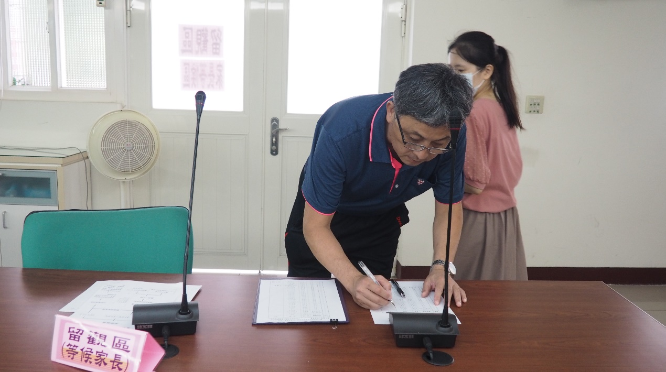
與會委員簽到
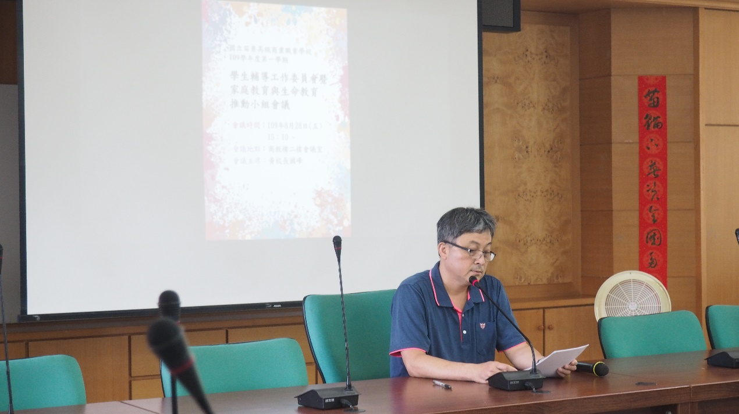
校長主持會議

國立苗栗高級商業職業學校109學年度第一學期
學生輔導工作委員會暨生命教育、家庭教育推動小組會議照片
◎開會時間：109年8月28日(星期五) 15：10 ~ 16：00
◎開會地點：本校商教樓2樓會議室
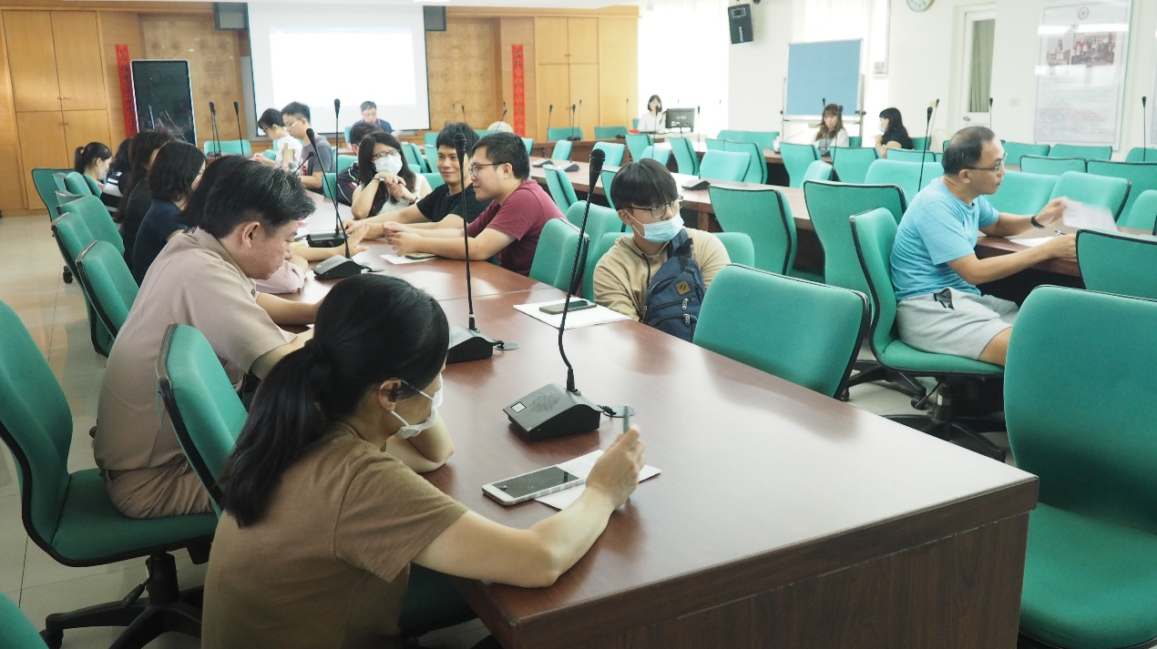
輔導主任進行說明
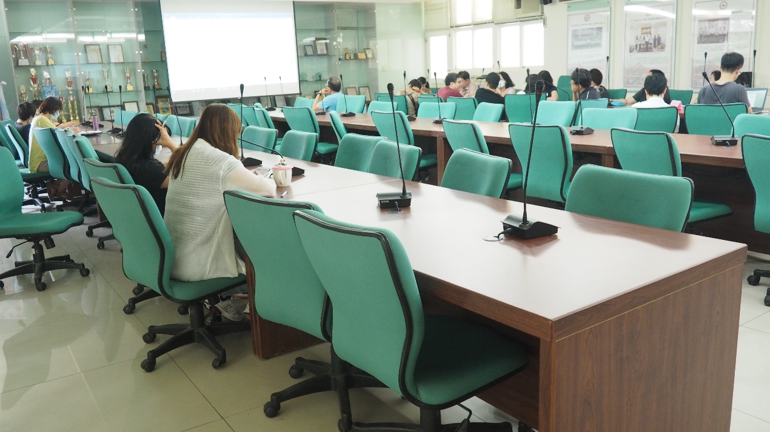
會議畫面

國立苗栗高級商業職業學校109學年度第一學期
學生輔導工作委員會暨生命教育、家庭教育推動小組會議照片
◎開會時間：109年8月28日(星期五) 15：10 ~ 16：00
◎開會地點：本校商教樓2樓會議室
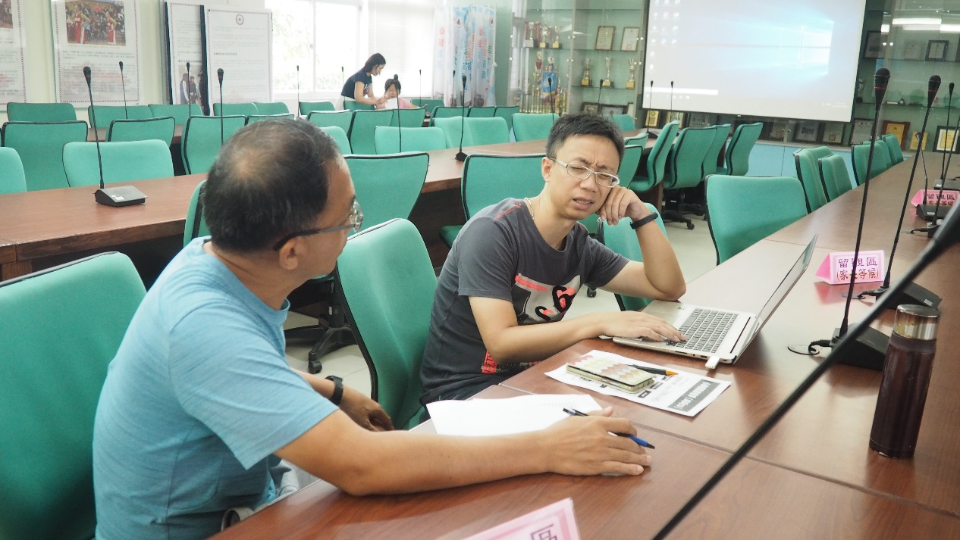
成員進行意見交流
成員進行意見交流

